GUÍA SOBRE EL INGRESO MÍNIMO VITAL: QUÉ ES Y QUIÉN PODRÁ COBRARLO (I)

El Real Decreto-Ley 20/2020 de 29-5 crea un nuevo derecho social, que nace para quedarse, aunque su regulación se ha anticipado debido a la situación provocada por el COVID-19. Entra en vigor desde el mismo día de su publicación, el 1 de junio, con el objetivo de reducir la pobreza de los hogares, complementando las rentas percibidas (salariales, prestaciones de otro tipo) hasta un nivel mínimo de ingresos. Además, intenta fomentar la inclusión social siendo una prestación dinámica, es decir, que su percepción sea una etapa transitoria que lleve a una situación mejor; para ello se ha establecido como obligación para su cobro, el cumplimiento de unos itinerarios de inclusión para que la persona beneficiaria pueda incorporarse de nuevo al mercado laboral, e incluso se ha creado el “Sello Social” para aquellas empresas que contraten a personas que perciban esta prestación.
Qué es el ingreso mínimo vital
Se trata de una prestación no contributiva de carácter subjetivo e intransferible para aquellos hogares que se encuentren en situación de pobreza severa, actualmente agravada por la pandemia del coronavirus (arts. 1, 2 y 3). Su pago será mensual cobrándose 12 pagas (arts. 9 y 11) y se percibirá mientras existan los motivos que llevaron a su concesión (art. 12).
Con este RDL está previsto que unos 850.000 hogares, la mitad de ellos con niños, se vean beneficiados de los 3.000 millones de euros que se tiene previsto dedicar anualmente a esta ayuda.
Beneficiarios de esta prestación
Habrá un titular del derecho, pero se destinará a la “unidad de convivencia”, nuevo concepto que se recoge en este RDL para referirse a los miembros del hogar, que está formado por las personas que viven juntas, unidas por vínculo familiar o como pareja de hecho, hasta el segundo grado de consanguinidad o afinidad, o adopción, guarda con fines de adopción o acogimiento familiar permanente. El hecho de vivir juntas implica que algunos gastos se comparten y por eso se adapta la cantidad a cobrar (art. 6).
Se considera que una familia es vulnerable cuando su renta mensual sea inferior, en los términos establecidos en el artículo 18, al menos en 10 euros, a la cuantía mensual de la renta garantizada con esta prestación que corresponda en función de la modalidad y del número de miembros de la unidad de convivencia en los términos del artículo 10 (art. 8).
Requisitos de los titulares de la “unidad de convivencia” (arts. 4, 5 y 7):
- Tener entre 23 y 65 años y llevar al menos tres años constituido como hogar. Se ha puesto el límite en los 65 años porque con esta edad ya se perciben las pensiones no contributivas (462 euros mensuales como mínimo).
- Tener 18 años si el solicitante tiene menores a cargo, constituidos como hogar al menos un año.
- Si los beneficiarios viven solos, deberán haber estado emancipados desde al menos tres años antes.
En los casos en que el titular de esta prestación esté en situación de desempleo, se les exigirá que esté inscrito como demandante de empleo.
En un mismo domicilio podrá haber un máximo de dos titulares (art. 5.5).
Para todos los tipos de hogar se requerirá al menos un año ininterrumpido de residencia legal y efectiva en España, excepto en las situaciones de violencia de género, trata y explotación sexual.
También podrán acceder al ingreso mínimo aquellas mujeres víctimas de maltrato que haya abandonado su domicilio familiar habitual acompañadas de sus hijos y sus familiares hasta el segundo grado por consanguinidad o afinidad (art. 7.2).
Estos colectivos especiales deberán acreditarán esta condición a través de un informe emitido por los servicios que las atienden o por los servicios sociales públicos. Además, en el Reglamento de desarrollo de la Ley se establecerán excepciones también al requisito de inscripción como demandante de empleo.
No podrán ser beneficiarias de la prestación del ingreso mínimo vital las personas usuarias de una prestación de servicio residencial, de carácter social, sanitario o sociosanitario, con carácter permanente y financiada con fondos públicos, salvo en el supuesto de mujeres víctimas de violencia de género o víctimas de trata de seres humanos y explotación sexual, así como otras excepciones que se establezcan reglamentariamente (art. 4.2).
Rentas a tener en cuenta
Las reglas para el cómputo de las rentas que se tienen en cuenta se recogen en el artículo 18.
El Ingreso Mínimo Vital está diseñado de forma que completa las rentas preexistentes (entre otras, las salariales), hasta el umbral garantizado para cada tipo de hogar. Si no se cuenta con rentas, se aseguraría la totalidad del umbral garantizado; pero si se dispone de ellas, se cubriría la diferencia entre el umbral garantizado y la renta ya existente.
Se toma como referencia las declaraciones de Hacienda del año anterior (art. 18.2); sin embargo, debido a las consecuencias económicas que ha provocado el Covid-19, en la disposición transitoria 3ª se permite el acceso de este colectivo teniendo en cuenta los ingresos proporcionales correspondientes al periodo de tiempo transcurrido de este año.
Se medirán el nivel de renta y el nivel de patrimonio inmobiliario, sin contar la vivienda habitual (art. 18.4) y financiero establecido en el art. 18.5.
Límites de patrimonio en 2019 para acceder a la ayuda en 2020
Esos umbrales están vinculados a los del Ingreso Mínimo Vital y parten de la base de 3 veces la pensión contributiva (16.614) con multiplicadores según sean mayores las unidades de convivencia.
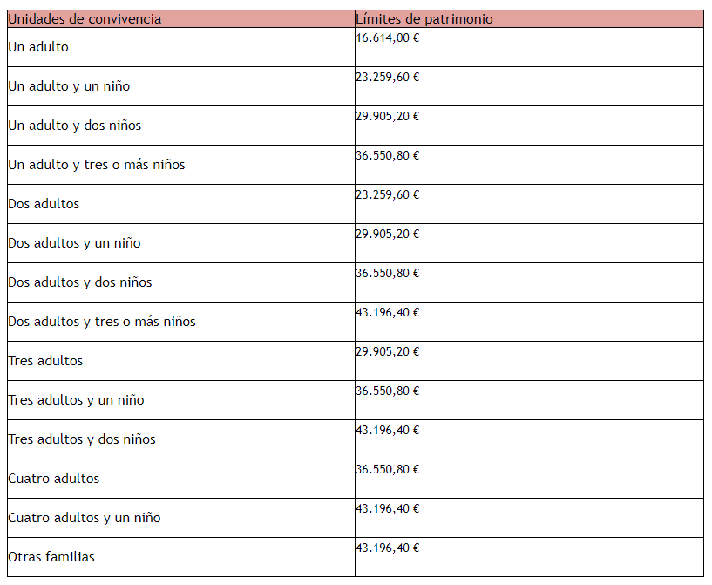
Vemos que el límite de patrimonio aumenta en función del número de personas de la unidad de convivencia. Es de 16.614 euros para una persona que viva sola y se irá incrementando por cada miembro adicional hasta un máximo de 43.196 euros.
Esta prestación es compatible con ayudas sociales como becas o ayudas para el estudio, ayudas por vivienda, ayudas de emergencia, y otras similares y también con las rentas sociales autonómicas. Y respecto al alquiler de la vivienda, el reglamento de esta ley contemplará posibles incrementos de la cantidad a percibir como IMV cuando se acrediten gastos de alquiler de la vivienda habitual.
Cuantía de la prestación
El Ingreso Mínimo Vital parte de una amplia tipología de hogares (en función del número de miembros y de si son monoparentales) y establece un nivel de renta garantizable diferente para cada tipo de hogar. El nivel mínimo, que corresponde a los hogares unipersonales, es de 5.538 euros al año, el equivalente a una pensión no contributiva. A partir de esta cuantía se establece un coeficiente adicional por cada miembro del hogar (0,3 por cada adulto/menor) y un beneficio para los hogares monoparentales (plus 0,22), de acuerdo con la siguiente tabla.
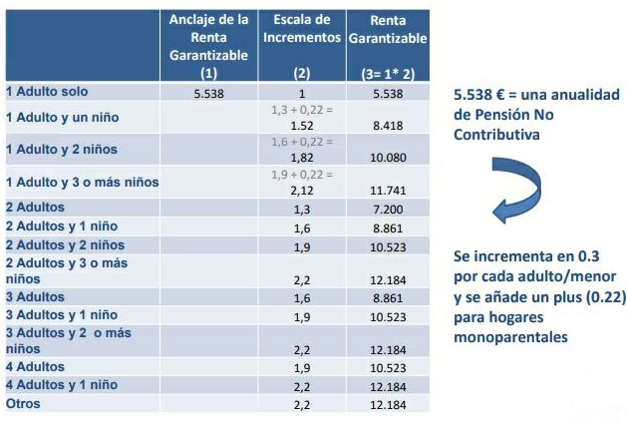
No se trata de una cuantía fija, sino que es un complemento hasta llegar al mínimo establecido.
Se establecen 14 tipos de hogar con umbrales distintos de renta con especial atención a las familias monoparentales.
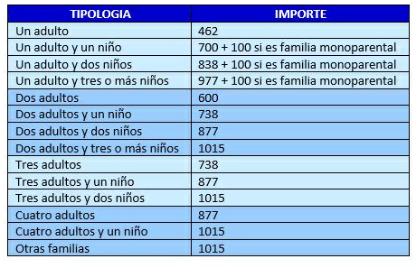
Como vemos, el mínimo para un hogar de una sola persona está en 461 euros por 12 pagas, que es el equivalente a la prestación no contributiva de la Seguridad Social (395,60 euros por 14 pagas). A partir de esta cuantía se aplican una serie coeficientes multiplicadores, en función del tipo de familia y del número de menores, con especial atención a las familias monoparentales (80% son mujeres).
La cuantía de la prestación se modificará si cambian las circunstancias personales, económicas o patrimoniales de la persona beneficiaria del ingreso mínimo vital, o de alguno de los miembros de la unidad de convivencia (art. 13).
Solicitud de la prestación
Durante el mes de junio, la Seguridad Social concederá "de oficio" esta prestación para los hogares ya catalogados en pobreza extrema, los cuales se estiman sean sobre unos 100.000, especialmente a las personas que reciban prestación con hijo a cargo.
A través de un sistema multicanal se trabajará con organismos autonómicos y locales, como los ayuntamientos, quienes mejor pueden identificar los hogares necesitados, para poder llegar a más hogares.
A partir del 15 de junio se podrá solicitar a través del portal de la Seguridad Social (art. 24 y disp. trans. 2ª). También se podrá enviar la solicitud por correo ordinario. La Seguridad Social tiene tres meses para responder y si en este plazo no responde, se entiende denegada la solicitud (art. 25).
Además, para facilitar información a los posibles beneficiarios, se pondrá en marcha un teléfono 900 y un simulador en la página web de la Seguridad Social, donde también se podrán consultar dudas a través del asistente virtual.
Se firmarán convenios con las Comunidades Autónomas y las Entidades Locales para que puedan ayudar a las personas interesadas a realizar la solicitud (art. 29).
Será necesario presentar los siguientes documentos (art. 19):
- DNI, libro de familia, o certificado de nacimiento.
- Para acreditar la residencia legal en España: inscripción en el registro central de extranjeros, tarjeta de familiar de ciudadano de la Unión Europea o autorización de residencia.
- Para acreditar el domicilio en España: certificado de empadronamiento.
- Para acreditar la existencia de la unidad de convivencia: certificado de empadronamiento lo libro de familia, certificado del registro civil, o inscripción en el registro de parejas de hecho.
No será necesario acreditar los ingresos y el patrimonio, la realizará de manera automática el Instituto Nacional de la Seguridad Social contando con la información de la Hacienda Pública. Tampoco será necesario haber hecho la declaración de la Renta.
Fecha de cobro de la prestación
A finales de junio, se hará el ingreso a las familias que, de oficio, se les reconozca esta prestación.
Todas las solicitudes que se cursen desde el 15 de junio hasta el 15 de septiembre se cobrarán con efecto retroactivo a 1 de junio.
Rentas básicas de inserción de las CCAA
La renta mínima nacional será el mínimo; las prestaciones de renta mínima que las Comunidades Autónomas que ya tienen, serán complementarias y subsidiarias a la nacional. Ello conllevará que las autonomías deban redefinir sus prestaciones partiendo del mínimo estatal garantizado, decidiendo dónde complementa o si se centra en un colectivo que no quede cubierto por el IMV, bien adaptándolo a los diferentes niveles de precios que existen en unos territorios y otros, o bien para complementando, por ejemplo, de vivienda o por otras circunstancias que las CCAA consideren.
La gestión de este ingreso mínimo vital se hará por parte del Gobierno central, a excepción de País Vasco y Navarra que, por su régimen foral, serán ellas mismas quienes gestionen esta prestación (disp. adic. 5ª). Cataluña y la Comunidad Valenciana han pedido también su gestión.
Las Comunidades Autónomas con competencias en asistencia social y que tienen alguna ayuda de este tipo son:
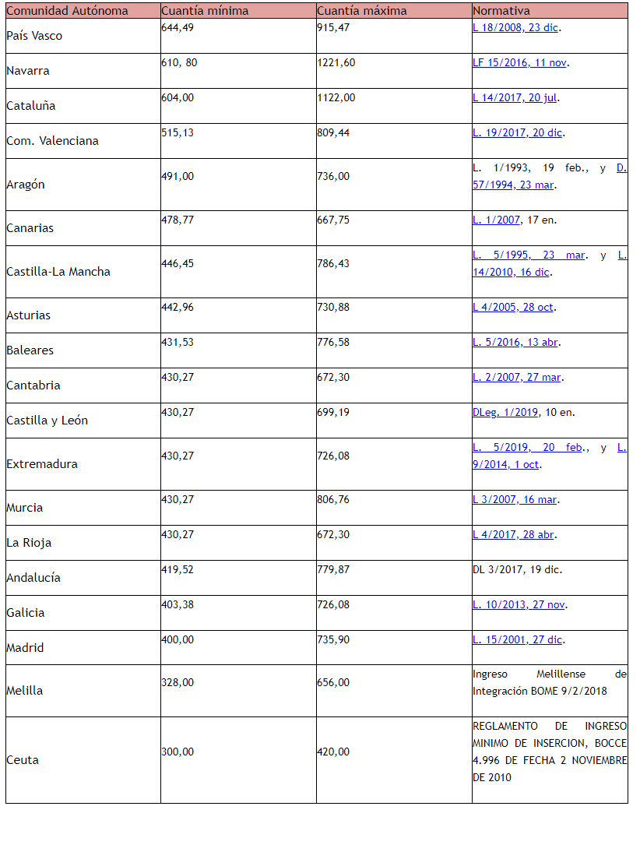
La disposición adicional 4ª contempla el estudio por parte del Gobierno de la celebración de convenios con comunidades autónomas que contemplen fórmulas de gestión de la prestación.
Posibilidad de trabajar durante el cobro de esta prestación
Sí, se podrá trabajar siempre y cuando con estos nuevos ingresos, tanto laborales como los obtenidos por las personas autónomas, no se supere el umbral de renta establecido como mínimo para el hogar en cuestión (art. 7.4).
En el supuesto que el titular encuentre trabajo, parte de su salario estará transitoriamente exento en el cálculo de la prestación. Y si el titular ya trabaja y su salario incrementa, la cuantía de la prestación se reducirá en una cuantía inferior. No se incluye en este RDL, pero aclara que se desarrollará en un reglamento posterior.
Itinerarios de empleo y sello Social
Como ya se ha indicado, uno de los objetivos de este ingreso mínimo vital es que sea una situación transitoria hacia una búsqueda activa de empleo. Por ello, para poder beneficiarse de esta prestación se establece la obligación de cumplir con itinerarios laborales o de inclusión, que se definirán a partir de convenios con autonomías y ayuntamientos.
También se crea el sello social, una acreditación para las empresas privadas que ayuden a los colectivos vulnerables con descuento en compras a través de la tarjeta social digital, permitan su integración en el mercado de trabajo o que incorporen en sus plantillas a personas beneficiarias de esta prestación. Incluso va a haber incentivos de Seguridad Social para la contratación de los beneficiarios. La disposición adicional 1ª remite la regulación de este Sello Social a su desarrollo reglamentario.
Tarjeta Social Digital
Se crea la tarjeta Social Digital con el objetivo de mejorar y coordinar las políticas de protección social impulsadas por las diferentes administraciones públicas (disp. final 5ª que modifica la disp. adic. 141ª LPGE/18).
Otras ventajas de cobrar el IMV
El beneficiario/a del IMV tiene derecho a la exención de las tasas universitarias por el estudio de títulos oficiales al menos durante el curso 2020/2021 (disp. trans. 5ª).
Y también a la exención de la aportación de los usuarios a la prestación farmacéutica ambulatoria (disp. final 3ª que añade la letra f) al art. 102.8 RDLeg 1/2015, texto refundido de la Ley de garantías y uso racional de los medicamentos y productos sanitarios).

